Практическая работа 3

Работа состоит из следующих подзадач:

1. Открыть в стартовый проект.
2. Реализовать алгоритм Евклида .
3. Тестирование FindGCDEuclid метод.

Задача 1: Открыть в стартовый проект

|  |  |
| --- | --- |
| 1. | Импорт фрагментов кода из папки в E: \ Labfiles \ Lab 3 \ Snippets. |
| 2. | Открыть в Euclid solution в папке E: \ Labfiles \ Lab 3 \ Ex1 \ Starter. |

Задача 2: Реализация алгоритма Евклида

1. Используйте окно Task List, чтобы перейти к в TODO Exercise 1,Task 2.

Эта задача будет расположена в файле GCDAlgorithms. cs.

1. В GCDAlgorithms классе, удалите комментарий TODO Exercise 1, Task 2 и объявите публичный статический метод FindGCDEuclid . Метод должен принимать два целочисленных параметра a и b и возвращать целое значение.
2. В в FindGCDEuclid методе, добавьте код, который вычисляет и возвращает в НОД из тех значений, переданных в параметрах а и b с использованием алгоритма Евклида.

Задача 3: Тестирование на FindGCDEuclid метод

1. Использование в Task List окна, чтобы перейти к TODO Exercise 1,Task 3.

Эта задача будет расположена в в MainWindow. XAML. cs файл. Это файл вы будете использовать для тестирования на FindGCDEuclid метода и отображения результатов.

1. Удалите с TODO Exercise 1, Task 3 комментарий, добавьте код для вызова статического метода FindGCDEuclid класса GCDAlgorithms, и отобразите результаты в на resultEuclid label. При вызове метода, необходимо использовать переменные firstNumber и secondNumber в качестве аргументов (эти переменные содержат значения, которые пользователь вводит в WPF окне). И, наконец, результат должен быть отформатирован, как в следующем примере:

Euclid: *result*

1. Построить решение и исправить ошибки.

4. Запустить приложения GreatestCommonDivisor приложения.

5. В приложении GreatestCommonDivisor, в окне MainWindow, в первом текстовом поле введите 2806.

6.В на втором текстовом поле введите 345 и затем нажмите кнопку  Find GCD (2 Integers). Результат 23 должен быть отображен, как на снимке экрана ниже:

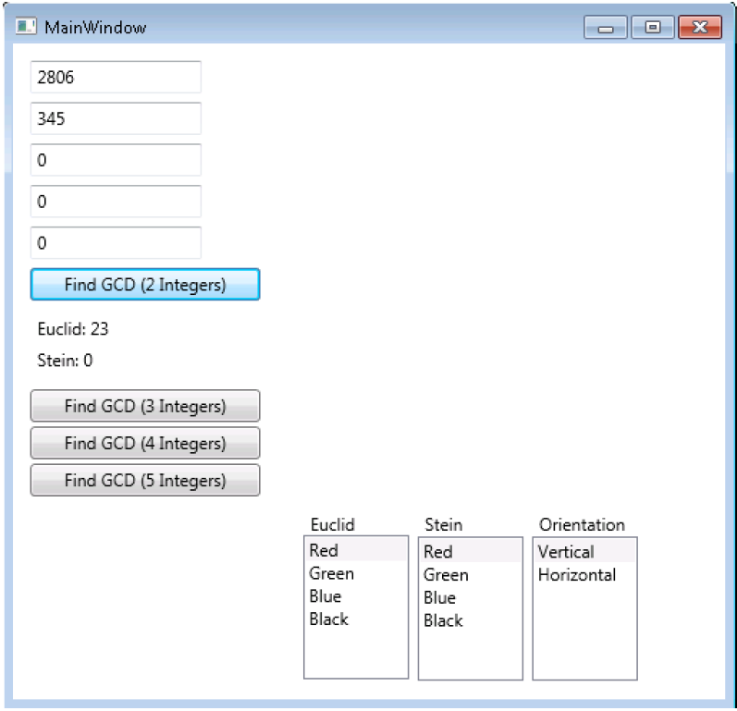

Используйте данное окно, чтобы вычислить НОД  для значений, указанных в следующей таблице, и убедитесь, что ваши результаты, которые будут отображены в окне такие же, что и в таблице.

| **Первое число** | **Второе число** | **Результат** |
| --- | --- | --- |
| 0 | 0 | 0 |
| 0 | 10 | 10 |
| 25 | 10 | 5 |
| 25 | 100 | 25 |
| 26 | 100 | 2 |
| 27 | 100 | 1 |